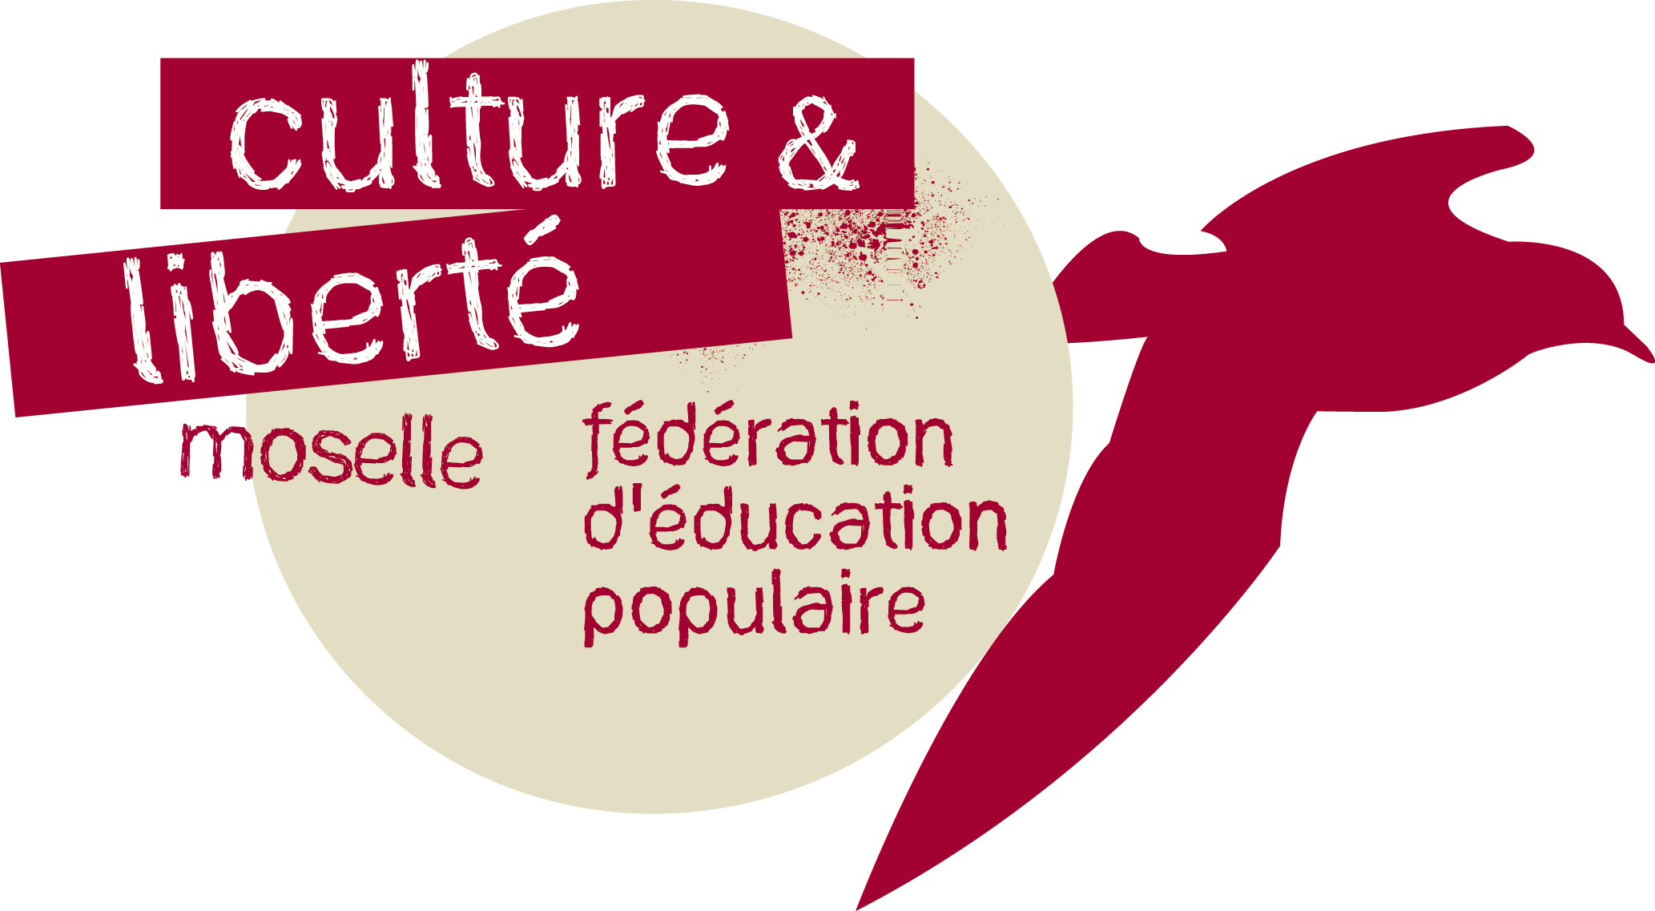

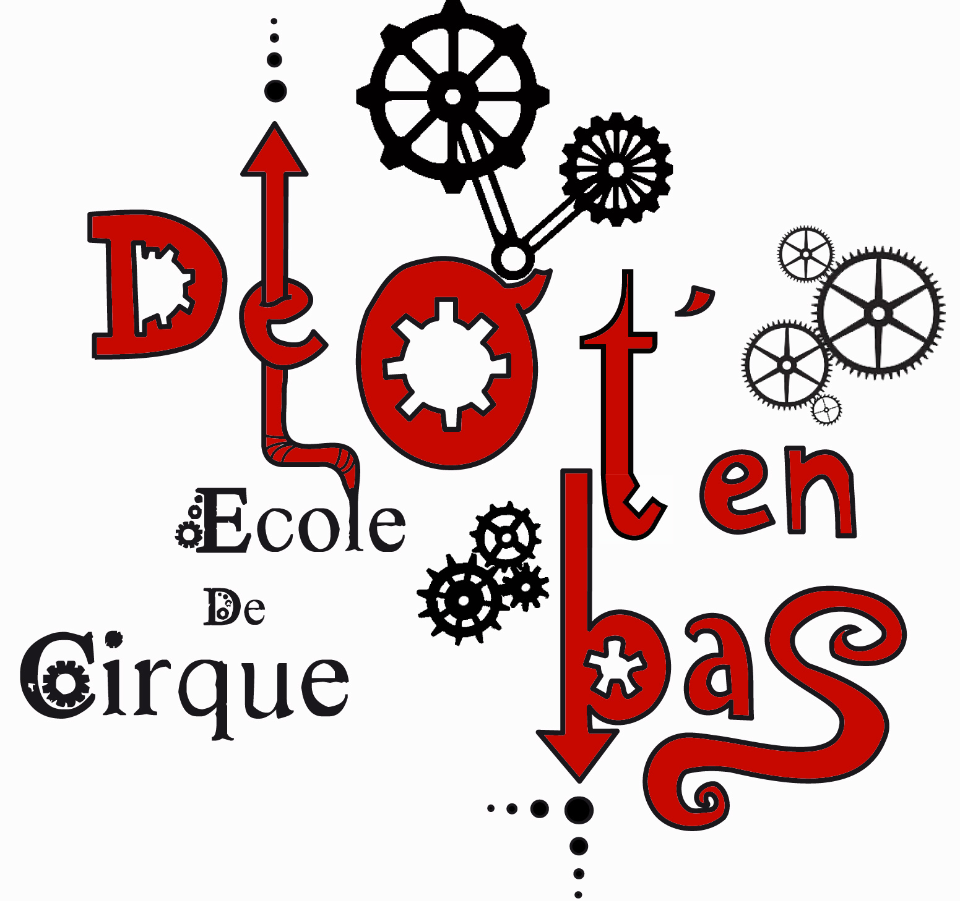

CONTACT:
Culture et Liberté secteur Sarreguemines
Régis Hach
92 rue principale
57200 Frauenberg
06 75 66 96 27
clsgms-anim@wanadoo.fr
http://deotenbas.canalblog.com

LE CIRQUE

Le cirque tel qu’on le connaît aujourd’hui, est né en 1770 à Londres. C’est un écuyer, Philip Astley qui a eu l’idée d’organiser un spectacle de chevaux sur une piste ronde. Le public était assis sur des gradins tout autour de cette piste.
Lorsqu’on allait au cirque, c’était donc pour voir des chevaux et de périlleuses acrobaties équestres. Environ 60 ans plus tard, vers 1830, on commence à ajouter au spectacle de chevaux d’autres animaux sur la piste du cirque. Le dressage de fauves, en particulier des lions, vient peu à peu compléter le spectacle.

En 1860, Jules Léotard décide d’ajouter encore un numéro au spectacle mais au lieu de changer ou d’ajouter un animal, il préfère ajouter un spectacle aérien: il invente les acrobaties au trapèze. Avec le temps, l’homme s’est fait une place de plus en plus grande sur la piste aux étoiles. Et le cirque est devenu peu à peu tel qu’on le connaît aujourd’hui: le cirque traditionnel.

Ce cirque traditionnel nous évoque des noms tels que Zavatta, Gruss ou Pinder. Mais il y a aussi une autre forme de cirque qui existe bel et bien et qui se développe de plus en plus: le cirque moderne, contemporain. Il est plus basé sur la chorégraphie, la danse, le théâtre et la mise en scène. Mr Loyal a disparu et ce n’est plus un enchaînement de numéros qui est présenté, mais une histoire qui se raconte devant nos yeux. On peut citer quelques références telles que Plume, le Cirque du Soleil, etc.

L’ACTIVITÉ

1-Les disciplines proposées

- Jonglerie : foulards, balles, anneaux, massues, diabolo, bâton du diable, assiette chinoise, bolas
- Équilibre : boule chinoise, fil tendu, rouleau américain, monocycle, échasses autonomes
- Acrobatie : sol, pyramides humaines, portés acrobatiques
- Expression : art clownesque, théâtre, occupation de l’espace, approche scénique
- Aérien : trapèze, tissu

2- Les objectifs

Il faut bien comprendre la démarche qui est la nôtre : la pratique des arts du cirque au sein de Culture et Liberté n’est pas anodine, ni une fin en soi. Ce ne sont que des outils qui nous permettent d’aller plus loin, d’atteindre des objectifs autrement plus importants, qui vont au-delà de la simple pratique et de l’apprentissage technique. Ce qui nous paraît important réside dans le fait que cette activité est en premier lieu un lieu de rencontre de personnes de différents horizons et de différentes origines, une porte ouverte. Un lieu qui permet à tous de pratiquer une discipline qui sort de l’ordinaire et qui met peut-être tout le monde au même niveau de départ, la découverte se faisant ainsi collectivement. Dans le cas où des participants ont déjà pratiqué les arts du cirque, l’objectif de l’équipe est alors de favoriser l’entraide entre initiés et non initiés, que les premiers puissent partager leurs savoirs avec les deuxièmes.

Les arts du cirque sont donc un outil fédérateur que nous voulons créateur de relations entre les personnes, créateur de liens, de connaissance(s), d’entraide et de respect. Des valeurs qui font parties des objectifs d’associations d’éducation populaires telles que Culture et Liberté.

Nous le voudrions aussi un lieu de construction de projets collectifs, en rapports avec les arts du cirque ou pas. Une expérience passée a permis à des jeunes de partir se produire sous chapiteau, de rencontrer d’autres ateliers, mais aussi de démarrer des échanges franco-allemands pendant lesquels ils sont partis en Allemagne et où ils ont aussi accueilli les allemands. Cela leur avait aussi permis de se retrouver en position de retransmission de leurs savoirs, ce qui fut un moment fort de ces échanges. Un récent échange de jeunes français, portugais et allemands a également eu beaucoup de succès.
Fort de ces expériences, nous espérons construire de nouveaux projets.

Les objectifs de l’activité :

- Découverte, initiation, plaisir

La notion de plaisir doit être l’élément principal de la pratique des arts du cirque, même si celle-ci nécessite un peu de travail également. Les participants ont la possibilité de tout essayer et de pratiquer la ou les disciplines qui leur plaisent.
Personne n’est poussé à la progression et chacun a sa place dans l’activité, quelles que soient ses motivations et ses aptitudes.

La pratique de la discipline choisie commence par une initiation, menée par une personne qualifiée dans le domaine correspondant. Elle se compose de l’apprentissage des techniques de base, indispensables, et des premières figures ou routines (selon la discipline).

La deuxième phase consiste à approfondir les connaissances, toujours avec l’aide d’un animateur, mais aussi à effectuer plus de travail seul, c’est-à-dire apprendre de nouvelles figures ou applications de la discipline en question, et les travailler jusqu’à ce qu’elles soient bien acquises.

Pour d’autres participants, ces ateliers peuvent être l’occasion de perfectionner une discipline qu’ils pratiquent déjà, qu’ils la maîtrisent un peu ou beaucoup. On pourra dans ce cas prendre un temps pour faire une évaluation du niveau de chacun, afin de corriger d’éventuels défauts, de parfaire des techniques et de progresser encore plus avant dans ces techniques. On pourra surtout utiliser leurs compétences pour les mettre au service des autres participants et ainsi favoriser encore l’échange

La dernière phase, qui est valable pour tous les participants, est une phase d’évolution, qui est plus composée de recherche personnelle, concernant l’utilisation et l’application de tous les acquis dans un numéro, dans des mises en scènes, dans un mélange avec d’autres disciplines, etc. En fait, c’est se poser la question: « qu’est-ce ce que je peux faire avec ce que je sais faire ? ». C’est à ce moment que la notion de plaisir reprend toute son ampleur, puisqu’on se fait plaisir, en utilisant nos acquis, en innovant, en montrant. C’est en fait la phase de création, c’est la plus difficile mais aussi la plus intéressante, parce que valorisante.

- Développement, Valorisation

La pratique de disciplines circassiennes peut se révéler être un excellent outil pédagogique, tant au niveau physique que moral. Cela permet le développement psychomoteur, le développement de la personnalité ainsi que son expression et peut amener des qualités telles que persévérance, précision, rigueur, concentration, réflexes, rapidité, coordination des membres et prise de conscience de l’espace environnant. Autant de notions importantes pour pratiquer le cirque que dans la vie de tous les jours.

L’important pour un enfant, un adolescent et même un adulte est à de se sentir reconnu et valorisé, pour ce qu’il est et pour ce qu’il sait faire. Pour cela, on pourra organiser de temps en temps au fil des séances et des envies des jeunes des moments de démonstrations où l’on peut montrer aux autres ce que l’on sait faire ou ce que l’on a appris. Cela permet aussi de se rappeler ou de découvrir ce que c’est de jouer devant un public.

La création, l’imagination, l’inventivité font également partie intégrante de la pratique des arts du cirque, et doivent toujours être suscités, encouragés et valorisés.

- Solidarité, respect, échange

Le sens du collectif doit être une notion mise en avant par toute l’équipe d’animation pour la transmettre au groupe.
Tous contribuent à former l’unicité d’une représentation et d’une troupe de cirque, chacun a une place importante.

Chacun doit pouvoir avancer à son rythme et prendre le temps de regarder et d’écouter les autres. Il faut bien se rappeler que ces ateliers sont un temps de loisirs pour les participants, leur permettant de partager ensemble une même expérience, avec leur regard, qui peut être différent selon leur origine. Chacun pratique les arts du cirque dans le respect de lui-même et des autres.

En général, chacun a sa spécialité, la discipline dans laquelle il est meilleur, selon ses aptitudes naturelles de départ. On peut utiliser ces compétences pour aider une personne en difficulté, lui apprendre ou la corriger. Le partage et la transmission des savoirs doivent aussi être des éléments fondamentaux de la pratique des arts du cirque au sein d’un groupe.

Et pour permettre encore plus d’échange, nous organiserons durant l’année des rencontres entre les différentes écoles de cirque de Culture et Liberté Moselle et peut-être d’autres encore, afin de faire se rencontrer des jeunes de différents horizons géographiques, et de partager ensemble des techniques, des expériences et des projets pour l’avenir.

- Ouverture

La pratique des arts du cirque doit être également un lieu d’ouverture, pas seulement artistique, mais aussi culturelle et sociale. En effet, notre rôle au sein des groupes est de susciter l’envie de découvrir et de pratiquer d’autres disciplines complémentaires aux arts du cirque : théâtre, expression corporelle, danse, etc.
Mais au-delà de ces aspects artistiques, nous devons encourager et permettre les rencontres et la connaissance entre personnes de différents horizons, nationalités, cultures, origines. Apprendre à connaître, c’est respecter.

3- Déroulement des séances

Le fonctionnement général est basé sur l’autonomie et le libre choix. C’est-à-dire que tout le matériel est à la disposition des participants afin qu’ils aient le choix de leur pratique, les encadrants sont là pour les parades de sécurité et pour les accompagner sur des aspects d’apprentissages techniques.

La réalisation d’un spectacle en fin de cycle n’est pas une priorité. Une présentation pourra être faite, selon les envies des participants. Nous voulons éviter les conséquences négatives produites par la création d’un spectacle : numéros à préparer en peu de temps, stress (selon personnalité), pratique plus centrée sur une discipline (éventuellement deux). Je rappelle que la notion de plaisir doit rester prédominante. Si la création d’un spectacle efface cette notion, cela ne correspond plus à notre projet.
Mais dans le cas de la création d’une représentation, il pourra être envisagé de jouer pour des enfants, lors d’un festival ou d’une manifestation culturelle, ou encore pour des personnes âgées, ou dans un service pédiatrique, selon les possibilités.

L’encadrement

L’encadrement des activités arts du cirque sera assuré par des personnes compétentes et qualifiées dans les disciplines enseignées, notamment par des animateurs détenteurs du BIAC (Brevet d’Initiateurs aux Arts du Cirque), ou par des personnes formées par nos soins. Il sera prévu d’ailleurs des temps de formation régulièrement, entre animateurs, mais aussi grâce à des échanges avec d’autres écoles de cirque, telle que l’école de cirque Eole à Montigny-lès-Metz.
Nous veillerons particulièrement à la sécurité physique et morale des participants : les animateurs seront formés aux parades de sécurité sur tous les agrès d’équilibre sur objets et d’acrobaties. Des temps d’échanges et de formation pédagogiques seront également prévus entre tous les intervenants, tant au niveau des arts du cirque, que de leur rôle éducatif et social.

